OA 23 | 10. Se extrae una bolita reiteradas veces y se concluye que es más posible que sea blanca.  ¿Qué bolsa es la que se usó? ¿por qué?  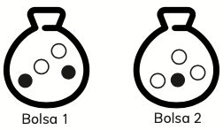 | 6° Básico  Tomo 2  Capítulo 17  Probabilidades

